Universidade Estadual de Campinas – UNICAMP

Prof. Pedro Ivo Garcia Nunes

Documento de Planejamento e Acompanhamento

Limeira

2016

# Histórico de Revisão

|  |  |  |  |
| --- | --- | --- | --- |
| Data | Versão | Descrição | Autor |
| 24/04/2016 | 0.1 | Início do Documento | Luis Fernando |
| 29/04/2016 | 0.2 | Adição da Lista de Riscos | Luis Fernando |
| 10/05/2016 | 0.3 | Organização do Arquivo e mudança do Ponto de Função, Lista de Riscos e Sumario | Luis Fernando |
| 20/05/2016 | 0.4 | Gráfico de Gantt, Gantt de Controle e Diagrama de Redes | Luis Fernando |

Sumário

Histórico de Revisão 2

Cálculo do Ponto de Função 4

**Fatores de Ajuste de Valor** 4

**Equação do Ponto de Função** 7

**Média Salarial** 7

Estimativa 7

Gráfico de Gantt 8

Gantt de Controle 9

Diagrama de Rede 10

Lista de Riscos 11

Formulário de Riscos 11

# Cálculo do Ponto de Função

|  |  |  |  |  |  |  |  |
| --- | --- | --- | --- | --- | --- | --- | --- |
|  | | | Fator de peso | | |  | |
| Domínio da Informação | **Contagem** |  | **Simples** | **Médio** | **Complexo** |  |  |
| Entradas Externas | 3 | **X** | **3** | 4 | 6 | **=** | 9 |
| Saídas Externas | 2 | **X** | **4** | 5 | 7 | **=** | 8 |
| Consultas Externas | 1 | **X** | **3** | 4 | 6 | **=** | 3 |
| Arquivos lógicos internos | 1 | **X** | **7** | 10 | 15 | **=** | 7 |
| Arquivos de interface externos | 0 | **X** | 5 | 7 | 10 | **=** | 0 |
|  | | | | | Total | | 27 |

## **Fatores de Ajuste de Valor**

O sistema requer salvamento e recuperação confiáveis?

a) 0 (nada importante)  
b) 1   
c) 2  
d) 3   
**e) 4**   
f) 5 (absolutamente essencial)

São necessárias comunicações de dados especializadas?

**a) 0 (nada importante)**  
b) 1   
c) 2  
d) 3   
e) 4   
f) 5 (absolutamente essencial)

Há funções de processamento distribuído?

**a) 0 (nada importante)**  
b) 1   
c) 2  
d) 3   
e) 4   
f) 5 (absolutamente essencial)

O sistema rodará em ambiente operacional existente e intensamente utilizado?

a) 0 (nada importante)  
b) 1   
c) 2  
**d) 3**   
e) 4   
f) 5 (absolutamente essencial)

O desempenho é crítico?

a) 0 (nada importante)  
b) 1   
**c) 2**  
d) 3   
e) 4   
f) 5 (absolutamente essencial)

O sistema requer entrada de dados online?

**a) 0 (nada importante)**  
b) 1   
c) 2  
d) 3   
e) 4   
f) 5 (absolutamente essencial)

A entrada de dados online requer múltiplas telas ou operações?

**a) 0 (nada importante)**  
b) 1   
c) 2  
d) 3   
e) 4   
f) 5 (absolutamente essencial)

Os Arquivos Lógicos Internos são atualizados online?

**a) 0 (nada importante)**  
b) 1   
c) 2  
d) 3   
e) 4   
f) 5 (absolutamente essencial)

As entradas, saídas e consultas são complexas?

a) 0 (nada importante)  
b) 1   
**c) 2**  
d) 3   
e) 4   
f) 5 (absolutamente essencial)

O processamento interno é complexo?

a) 0 (nada importante)  
b) 1   
c) 2  
d) 3   
**e) 4**   
f) 5 (absolutamente essencial)

O código é projetado para ser reutilizável?

a) 0 (nada importante)  
b) 1   
c) 2  
**d) 3**   
e) 4   
f) 5 (absolutamente essencial)

A instalação está incluída no projeto?

a) 0 (nada importante)  
b) 1   
c) 2  
**d) 3**   
e) 4   
f) 5 (absolutamente essencial)

O sistema é projetado para múltiplas instalações em diferentes organizações?

a) 0 (nada importante)  
**b) 1**   
c) 2  
d) 3   
e) 4   
f) 5 (absolutamente essencial)

A aplicação é projetada para facilitar a troca e o uso pelo usuário?

a) 0 (nada importante)  
b) 1   
c) 2  
d) 3   
**e) 4**   
f) 5 (absolutamente essencial)

Total Fi = 26

## **Equação do Ponto de Função**

FP = Contagem total * [ 0,65 + 0,01 *∑ ( Fi ) ]  
FP = 27 * [0,65 + 0,01 * 26 ]  
FP = 24,57

## **Média Salarial**

Considerando um analista de sistema júnior a média salarial é de R$ 3.376, isto de acordo com o site Love Mondays, que é uma empresa especializada em receber avaliações de funcionários de empresas.

Fonte: https://www.lovemondays.com.br/salarios/cargo/salario-analista-de-sistemas-junior

# Estimativa

|  |  |  |
| --- | --- | --- |
| Esforço | Prazo | Custo |
| 13 FPs/Mês | ~ 2 meses | ~ 6.752 |

# Gráfico de Gantt

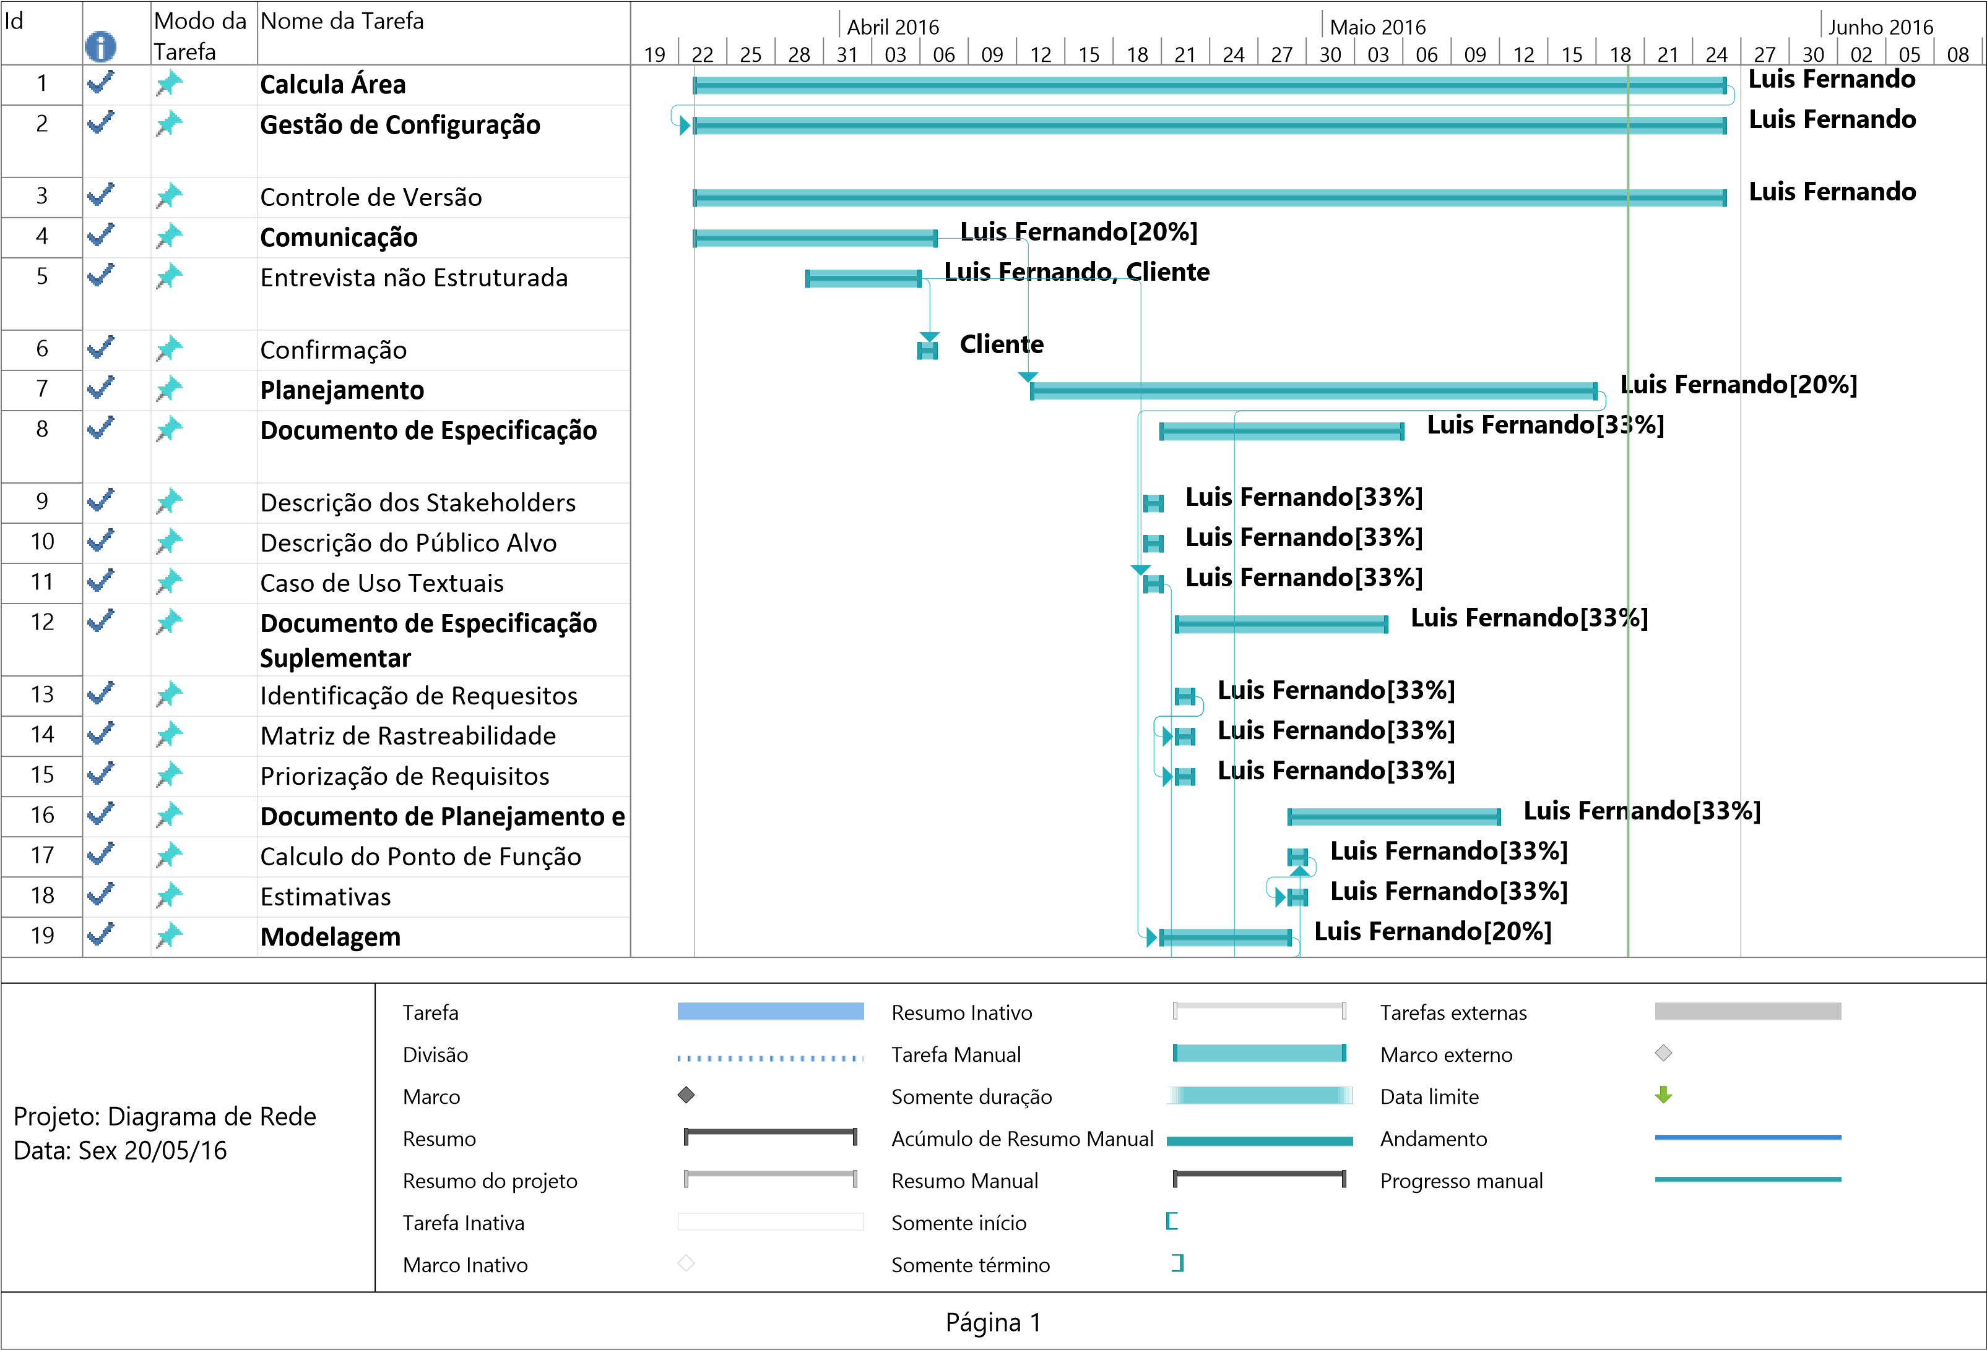

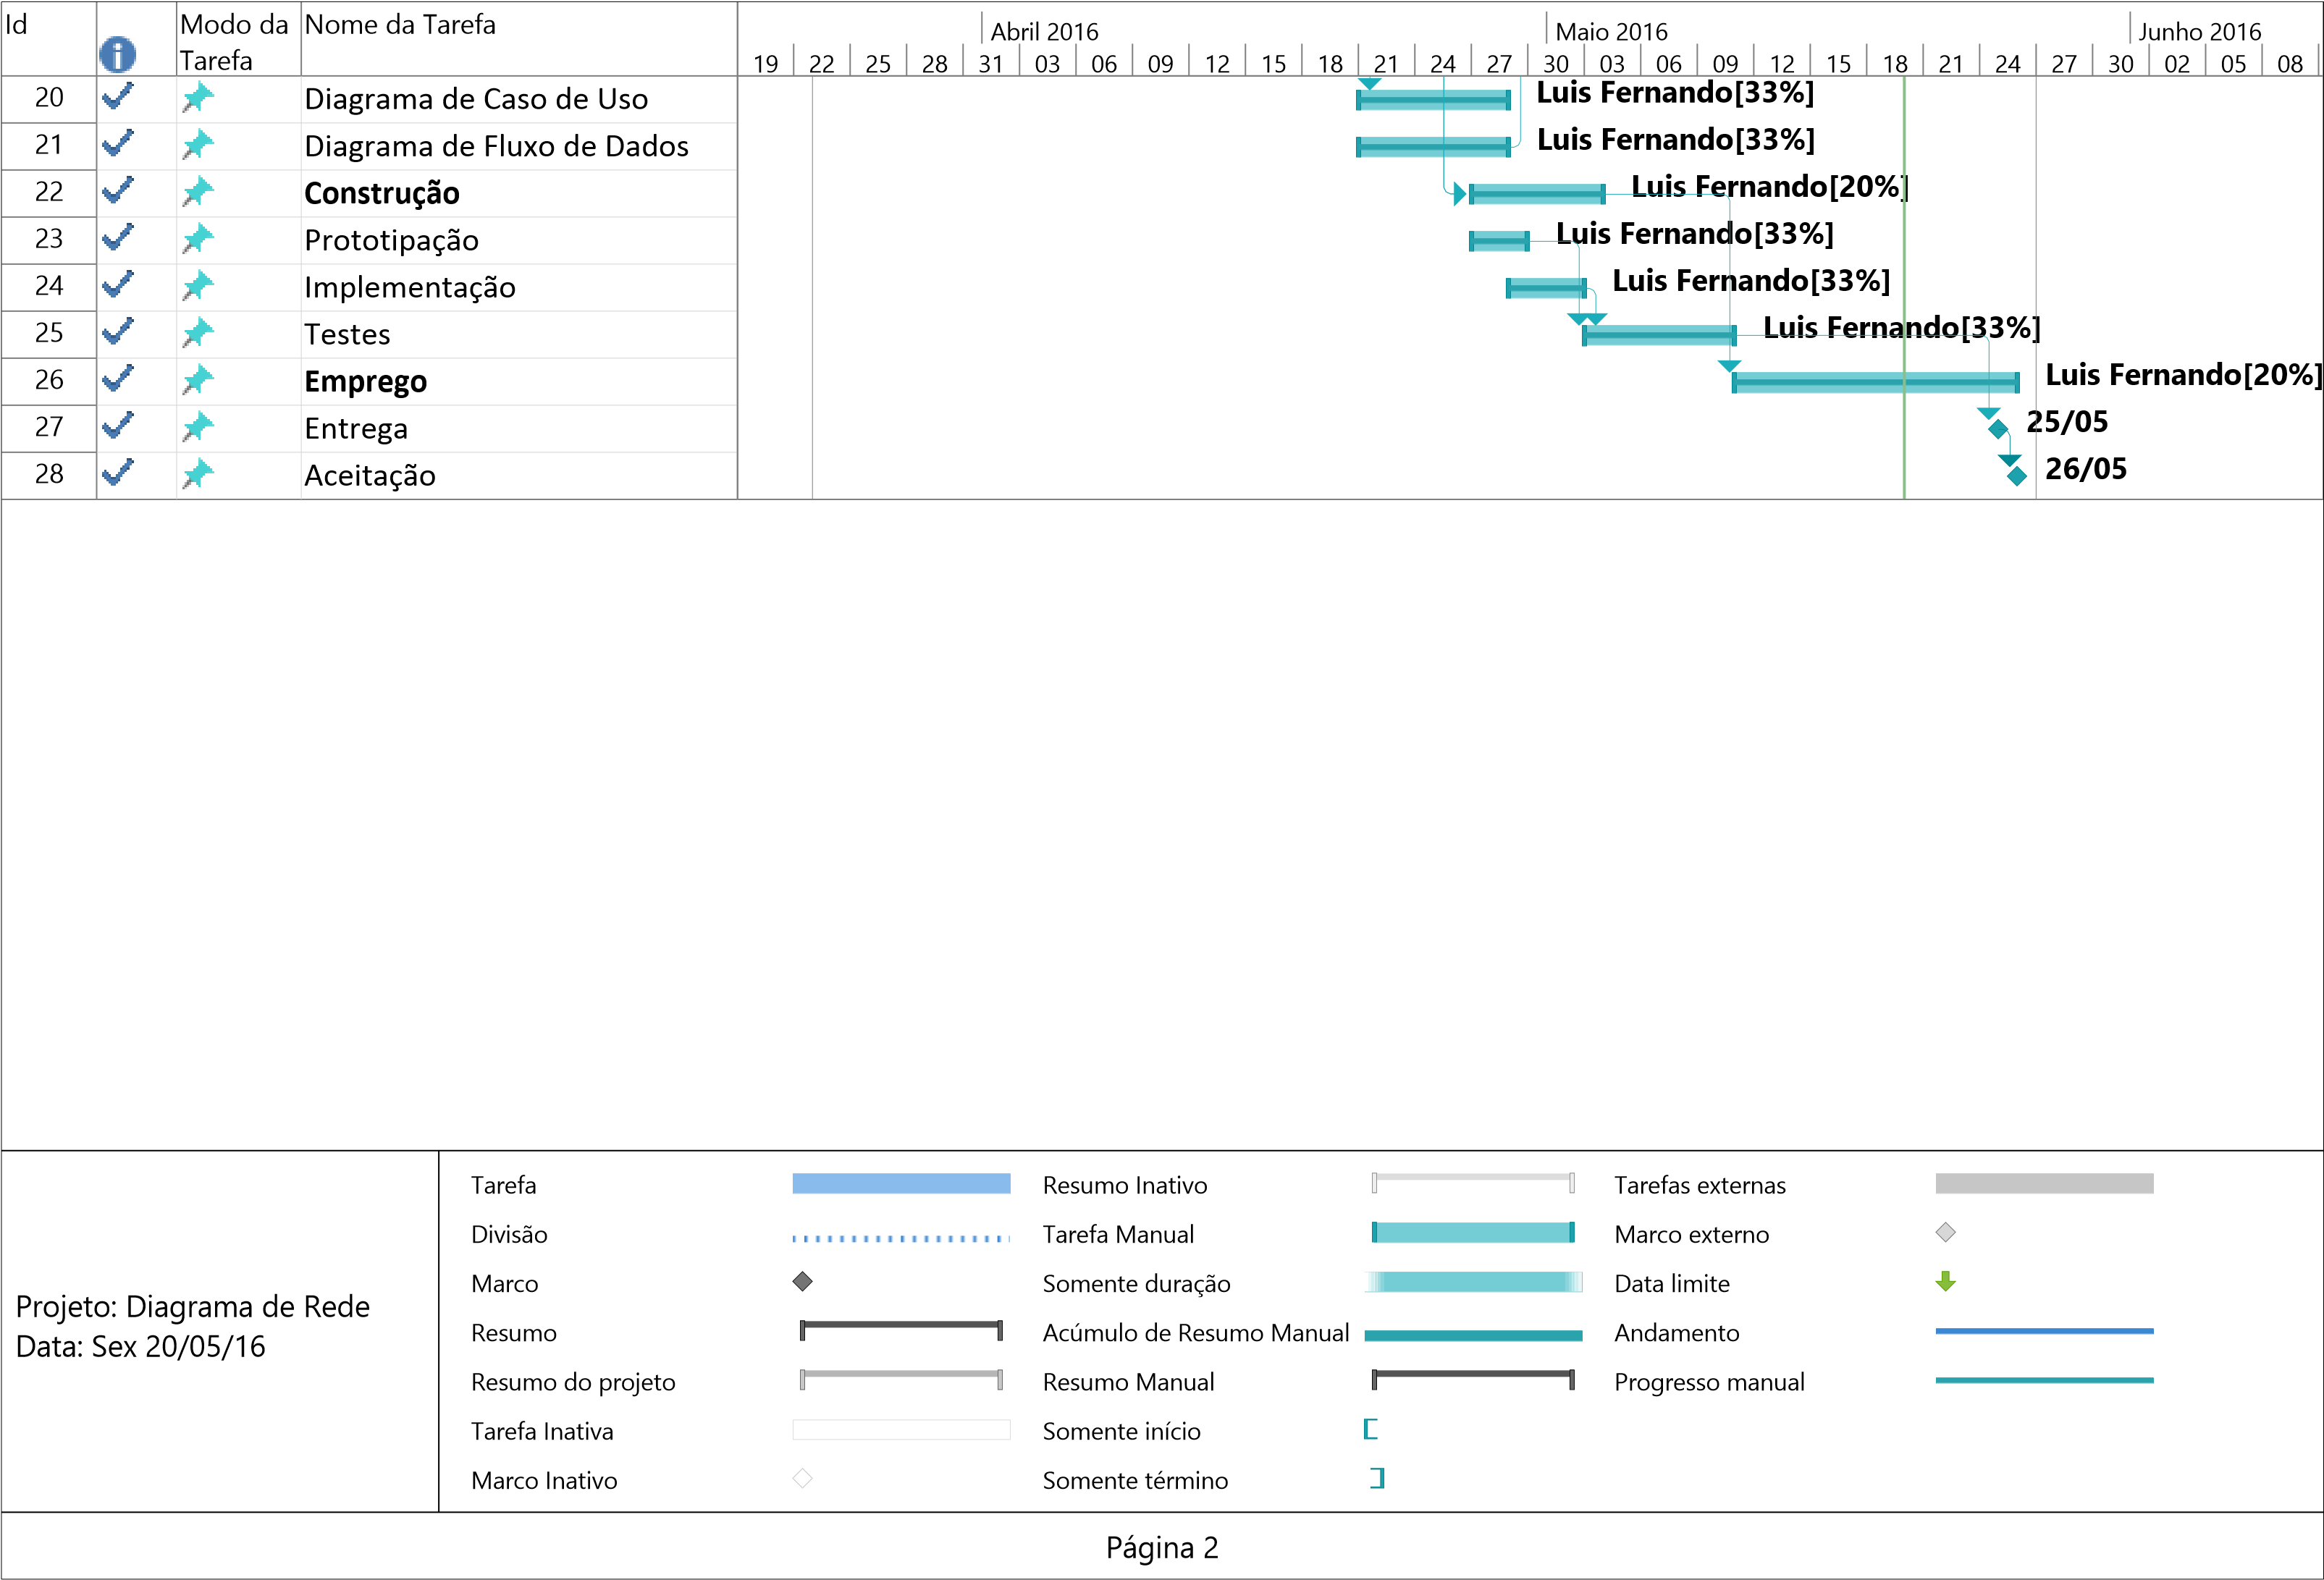

# Gantt de Controle

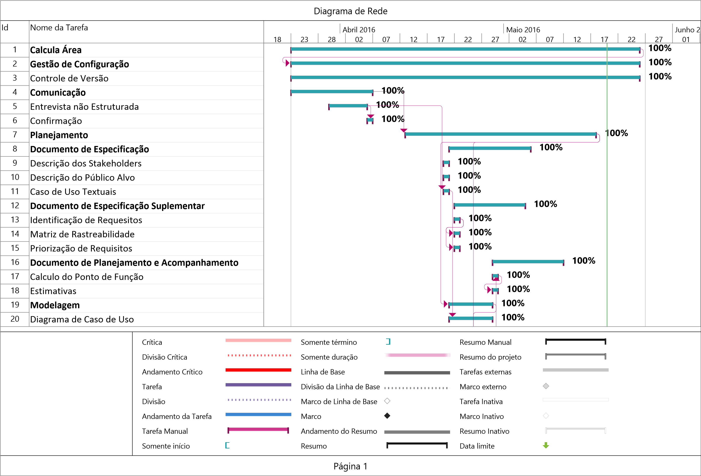

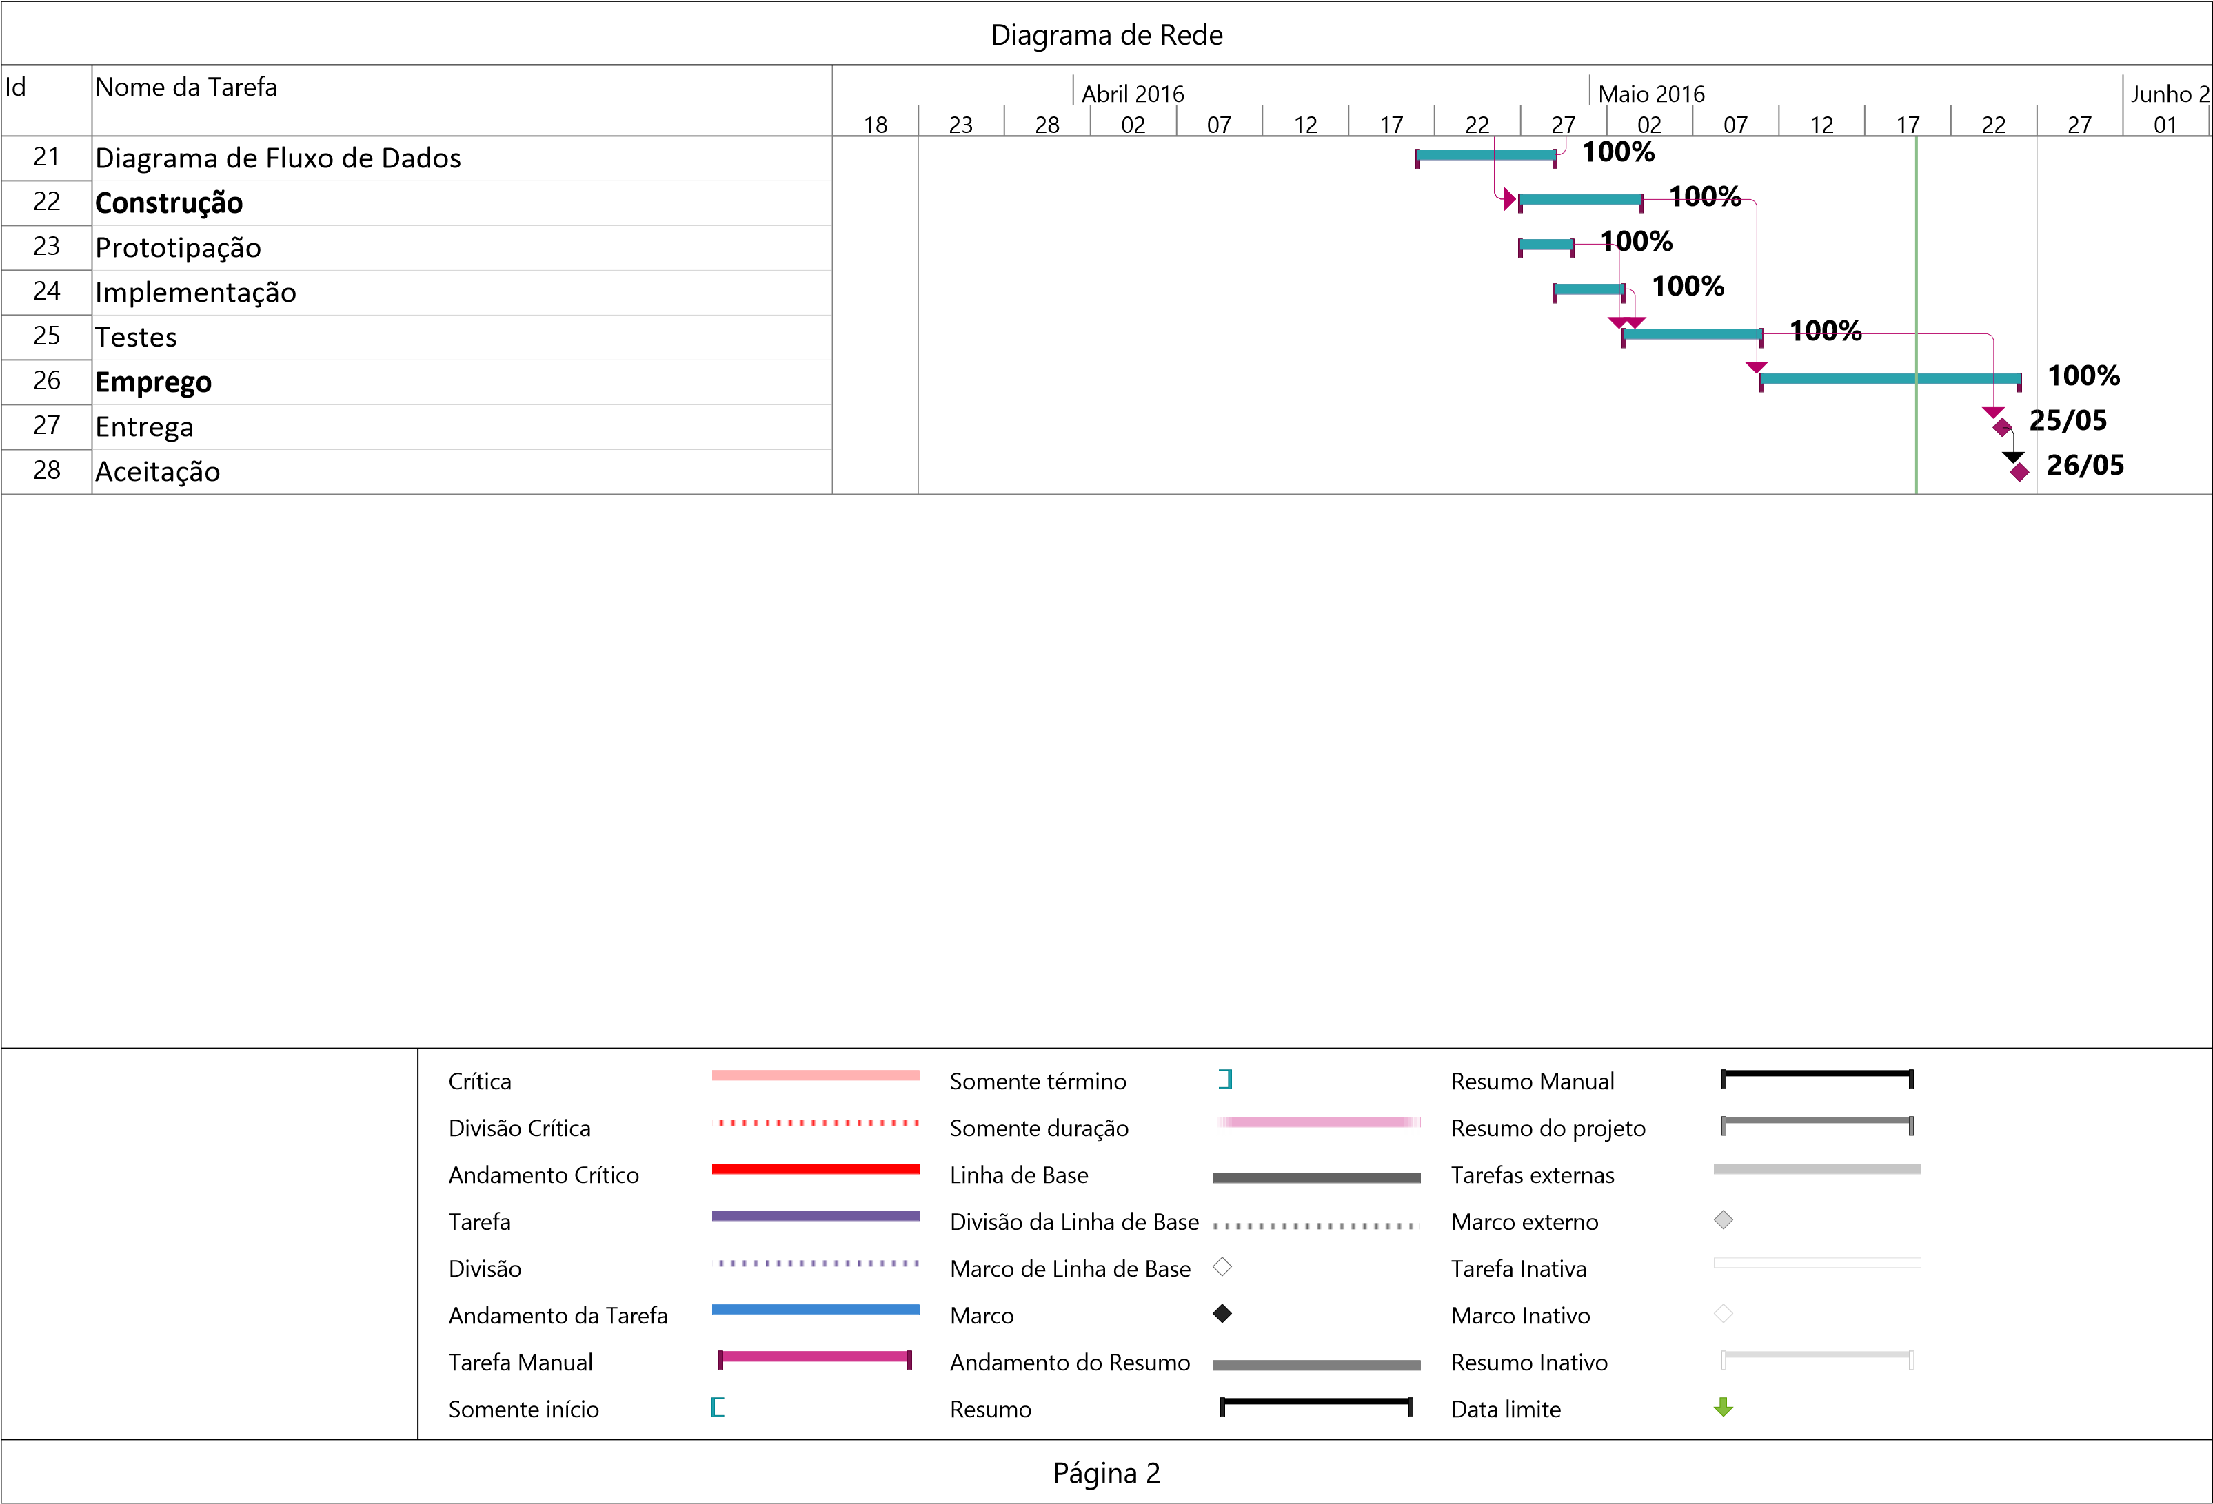

# Diagrama de Rede

Calcula Área -> Gestão de Configuração

Controle de Versão

Comunicação -> Planejamento -> Modelagem -> Construção -> Emprego

Planejamento -> Construção

Entrevista não Estruturada -> Confirmação

Entrevista não Estruturada -> Casos de Uso Textuais -> Diagrama de Casos de Uso

Documento de Especificação

Descrição dos Stakeholders

Descrição do Público Alvo

Documento de Especificação Suplementar

Identificação dos Requisitos -> Matriz de Rastreabilidade

Identificação dos Requisitos -> Priorização de Requisitos

Documento de Planejamento e Acompanhamento

Diagrama de Fluxo de Dados -> Cálculo do Ponto de Função -> Estimativa

Prototipação -> Testes -> Entrega -> Aceitação

Implementação

# Lista de Riscos

* Sistema só funciona em Windows
* O usuário pode ter dificuldades em entender a interface do sistema
* Pode surgir algum novo método para cálculo de área
* Desenvolvedor contrair alguma doença

# Formulário de Riscos

|  |  |  |  |  |  |  |  |  |
| --- | --- | --- | --- | --- | --- | --- | --- | --- |
| ID | Data | Prob. | Impacto | Descrição | Mitigação | Plano de Contingência | Status | Autor |
| 01 | 29/04/2016 | 66% (Provável) | Alto | O sistema só funciona no Sistema Operacional Windows | Uso de uma máquina virtual | Garantir a instalação de um sistema Windows |  | Luis Fernando |
| 02 | 29/04/2016 | 50% (Ocasional) | Moderado | Não entendimento do usuário do sistema | Treinamento | Reservar tempo para ensinar o usuário a usar o sistema |  | Luis Fernando |
| 03 | 29/04/2016 | 10% (Improvável) | Muito alto | Mudança de algum método matemático para cálculo de área | Atenção para novidades matemáticas para rápida atualização | Atualizar o sistema assim que a novidade for anunciada |  | Luis Fernando |
| 04 | 29/04/2016 | 50%  (Ocasional) | Alto | Projetista/Desenvolvedor adquirir uma doença | Prevenir contra possíveis doenças | Encontrar alguém que possa auxiliar no projeto |  | Luis Fernando |